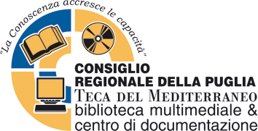 | Direttore responsabile: Arcangelo Tedone  Redattore Capo: Francesco De Grandi  Redazione e marketing informativo: Giuseppe Angiuli –- Giulia Murolo – M. Irene Paolino  Conversione digitale e funzioni ipertestuali: Antonio Lovecchio  Sviluppo nel sito web: Giulia Murolo  Email: infopoint2@bcr.puglia.it

Tecanews n. 54/2013

Festival dell’Innovazione di Bari
Il 22 Maggio l’ App di Teca del Mediterraneo su Android

Si terrà, il 22 maggio alle ore 11 presso lo stand n. 14, sito nella tensostruttura di Piazza del Ferrarese, la demo per la consultazione del catalogo di Teca del Mediterraneo attraverso l’ App per Iphone, android e tablet.

Interverrà il dott. Antonio Lovecchio, bibliotecario di Teca del Mediterraneo. Il seminario diretto a utenti, cittadini e bibliotecari rientra nella partecipazione del Consiglio Regionale della Puglia, attraverso il Servizio Comunicazione Istituzionale, al Festival dell’Innovazione che si terrà a Bari dal 22 al 24 maggio 2013 nelle piazze del Centro Storico di Bari.

Per l’occasione, saranno presentate le ultime novità editoriali di Teca del Mediterraneo e distribuito materiale comunicazionale sulle attività del Consiglio Regionale, tra cui lo statuto regionale in dvd.

Per informazioni 080.540.27.15 – 080.540.27.70 – 080.540.27.72 – e-mail: comunicazione@bcr.puglia.it Twitter: @TecaMediterrane - YouTube: Teca del Mediterraneo – Facebook: Biblioteca Cons. Reg. Puglia. http://biblioteca.consiglio.puglia.it

